Antialiasing

Seperti yang telah dikatakan sebelumnya bahwa konversi raster-scan adalah pengisian

nilai-nilai elemen suatu "matriks" (yaitu frame buffer) sedemikian rupa sehingga secara visual

"tergambarkan" primitif-primitif grafik yang bersangkutan. Jadi pada dasarnya adalah

semacam diskretisasi obyek tersebut. Selanjutnya sebagai sesuatu yang diskret, masalah yang

timbul adalah distorsi informasi yang disebut aliasing. Secara visual obyek garis atau batas

suatu area akan terlihat sebagai tangga (effek tangga atau "jaggies"). Peningkatan resolusi

frame buffer dapat mengurangi efek ini namun tidak dapat dihilangkan sama sekali karena

keterbatasan teknologi (ingat faktor-faktor yang menentukan resolusi: refresh rate, dan

ukuran frame buffer).

Pada sistem raster dengan tingkat intensitas > 2 bisa diaplikasikan metoda

antialiasing dengan memodifikasi intensitas piksel-piksel "batas" obyek dengan latar atau

obyek lainnya. Modifikasi tersebut akan memperhalus batas-batas tersebut sehingga

mengurangi penampakan yang "jaggies" tersebut. Gambar berikut mengilustrasikan gambar

sebelum dan sesudah pengaktifan antialiasing.

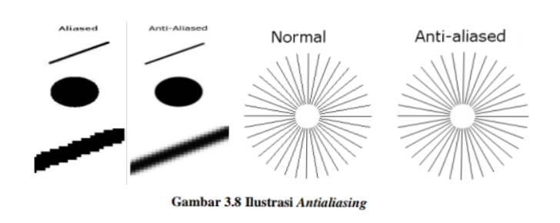

Gambar 3.8 Ilustrasi Antialiasing

Proses antialiasing dapat dilakukan melalui 3 pendekatan yaitu:

• Supersampling (postfiltering)

• Area sampling

• Piksel phasing

**Supersampling dan Postfiltering**

Berdasarkan logika metoda ini "memperhalus" ukuran piksel ke dalam subpiksel-

subpiksel dan "menggambarkan" garis pada grid subpiksel tersebut. lalu nilai intensitas suatu

piksel ditentukan sesuai dengan berapa banyak subpikselnya dikenai "garis" tersebut. Relasi:

intensitas piksel ~ jumlah subpiksel pada garis.

Ada dua cara penghitungan relasi tersebut :

• Menganggap garis adalah garis dengan ketebalan infinitesimal 0 (hanya garis

lojik). Untuk subsampling 3x3 ada 4 kemungkinan tingkatan: 3 subpiksel, 2

subpiksel, 1 subpiksel, dan tidak ada. Pemberian intensitas sesuai dengan

keempat tingkat tersebut.

* 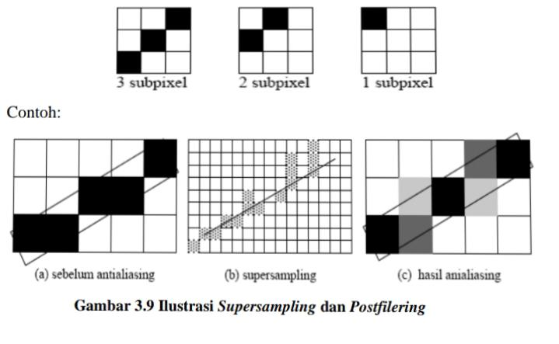Menganggap garis adalah garis dengan tebal tetap yaitu 1 piksel (yaitu suatu

segiempat dengan lebar 1 piksel) dan intensitas dihitung sesuai dengan jumlah

subpiksel yang "tertutupi" oleh segi empat ini (Perlu diambil acuan bahwa suatu

subpiksel "tertutupi", misalnya jika sudut kiri bawah subpiksel ada di dalam segi

empat). Yang paling sederhana adalah menggunakan nilai rasio jumlah subpiksel

terhadap total subpiksel pada piksel sebagai fungsi intensitas. Untuk subsampling

3x3 total subpiksel adalah 9 sehingga ada 10 tingkat intensitas yang bisa

diberikan. Khusus titik ujung yang bernilai bilangan bulat (karena bisa untuk

koordinat bilangan real) Akan diberi nilai penuh.

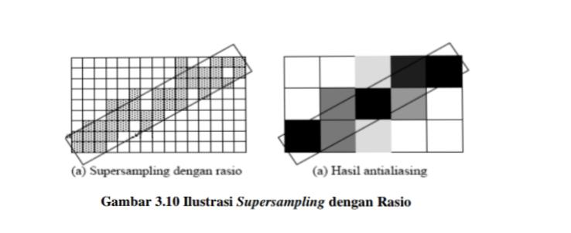

Alternatif penghitungan sederhana (rasio tsb.) ini adalah dengan pembobotan

dengan mask diskret (Pixelweighting Mask), dan pembobotan dengan mask

kontinyu (continuous filtering).

Pixelweighting Mask

Alternatif menggunakan rasio secara langsung di atas, teknik fitering dalam

pengolahan citra (bedanya: pengolahan citra pada piksel sedangkan di sini pada

subpiksel) dengan suatu mask (atau kernel) sesuai dengan subdivision piksel

misalnya 3x3 subpiksel digunakan untuk menghitung. Ada beberapa bentuk

mask.

Contohnya:

— box mask (berefek averaging)

— gaussian mask

Kadang-kadang mask meliputi juga subpiksel di piksel tetangganya untuk

mendapatkan hasil yang lebih smooth.

Continuous Filtering

Smoothing mirip weighting mask di atas pada subpiksel-subpiksel (dari piksel

ybs. dan juga dari subpiksel tetangganya) namun menggunakan fungsi permukaan

kontinyu: box, konus, atau Gaussian. Jadi secara teoritis dilakukan konvolusi

antara fungsi filter dengan fungsi citra pada tingkat subpiksel. Secara praktis

untuk mengurangi komputasi digunakan suatu table-lookup dari kombinasi piksel

dengan piksel-piksel tetangganya.

**Area Sampling**

Pada Unweighted Area Sampling suatu garis diangap sebagai segi empat dengan lebar

1 piksel seperti halnya pada supersampling cara kedua di atas. Yang dihitung adalah luas

bagian piksel yang tertutup "segiempat" garis tersebut secara geometris. Penghitungan lebih

akurat tetapi karena memerlukan perhitungan yang lebih rumit maka metoda ini lebih

banyak digunakan untuk anti-aliasing batas dari fill-area. Metoda ini menghitung luas

bagian dari piksel yang tertutup area (garis atau fill-area) dan dari rasio luas tsb. terhadap

luas piksel dapat ditentukan bobot foreground terhadap background untuk mendapatkan

intensitas piksel. Cara penghitungannya?

Untuk fill-area dengan memodifikasi midpoint algorithm untuk garis sehingga fungsi

diskriminan p menentukan juga persentasi tsb. Dalam algoritma ini pada persamaan garis

y = m x + b, m > 1

digunakan fungsi keputusan:

p = m (xi + 1) + b - (yi + ½)

Sementara bagian piksel yang tertutup area di bawah garis tersebut adalah suatu trapesium

dengan ketinggian kiri y = m (xi - ½) + b - (yi – ½) dan ketinggian kanan y = m (xi + ½)

+ b - (yi – ½) serta lebar 1 (satuan piksel). Luas trapesium ini adalah = m xi + b - (yi - 0.5) =

p - (1 - m)

**Pixel Phasing**

Pergeseran mikro (microposition) yang dilakukan oleh deflektor elektron sebesar 1/4,

1/2 atau 3/4 diameter piksel. Metode ini biasanya dipasang built-in pada chipset grafis dan

pada graphics driver.

III.5.4 Kompensasi Perbedaan Intensitas Garis

Secara normal garis diagonal (tanpa antialiasing) lebih tipis dari garis

horisontal/vertikal karena pada garis tsb. piksel-piksel lebih spanned dari pada piksel-piksel

pada garis horisontal/diagonal. Jadi secara visual efek ini dapat juga dikurangi dengan

menaikkan intensitas garis yang mengarah diagonal sesuai dengan sudut.